Жила на берегу реки птичка-пуночка. Была у неё дочка. Просит птичка свою дочку: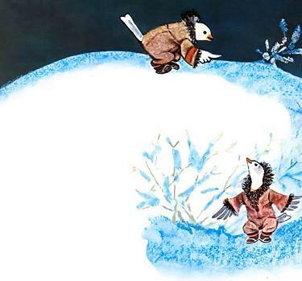— Сходи за водой!А та отвечает:— В воду свалюсь.— А ты держись за куст! — посоветовала ей птичка.А дочка в ответ:— Куст наклонится, я не удержусь.— Схватись покрепче!— Руки поцарапаю.— Рукавицы надень!— Рукавицы порвутся.— Иголкой зашей!— Палец уколю.— Напёрсток возьми!— Напёрсток потеряю.Надоело птичке отговорки слушать, рассердилась она, сказала:— Ну и ленивая же ты! Будто и не моя дочка!— Как не твоя?! — закричала дочка, вскочила и мигом воды притащила. Много воды. Чай сварили. Сами пили, соседей угощали и ещё осталось.

